Муниципальное бюджетное общеобразовательное учреждение
«Средняя общеобразовательная школа № 26 с.Краснокумского»

ПРИКАЗ

31 августа 2021 года с.Краснокумское № 385

О сетевом взаимодействии Центра образования цифрового и гуманитарного профилей «Точка роста» в 2021/2022 учебном году.

На основании договора № 1 с Муниципальным бюджетным общеобразовательным учреждением «Средняя общеобразовательная школа № 3 имени Героя Советского Союза П.М. Однобокова г.Георгиевска» от 10.08.2021 г. и договора № 2 с Муниципальным бюджетным общеобразовательным учреждением «Средняя общеобразовательная школа № 17 имени И.Л.Козыря пос.Шаумянского» от 10.08.2021 г. ; в соответствии с «Методическими рекомендациями для субъектов Российской Федерации по вопросам реализации основных и дополнительных общеобразовательных программ в сетевой форме» МР-81/02 от 28.06.2019 г.

ПРИКАЗЫВАЮ:

- Назначить руководителями кружка «Информатика. Программирование на примере графического языка Scratch» (5 класс) Внукову Ольгу Олеговну (для обучающихся 1 группы) и Шишкина Владимира Васильевича (для обучающихся 2 группы).

- Утвердить расписание занятий по дополнительной общеобразовательной общеразвивающей программе «Информатика. Программирование на примере графического языка Scratch», для обучающихся 5-а класса Муниципального бюджетного общеобразовательного учреждения «Средняя общеобразовательная школа № 3 имени Героя Советского Союза П.М. Однобокова г.Георгиевска» (приложение 1).

3. Утвердить список обучающихся 5-а класса Муниципального бюджетного общеобразовательного учреждения «Средняя общеобразовательная школа № 3 имени Героя Советского Союза П.М. Однобокова г.Георгиевска» по группам (приложение 2).

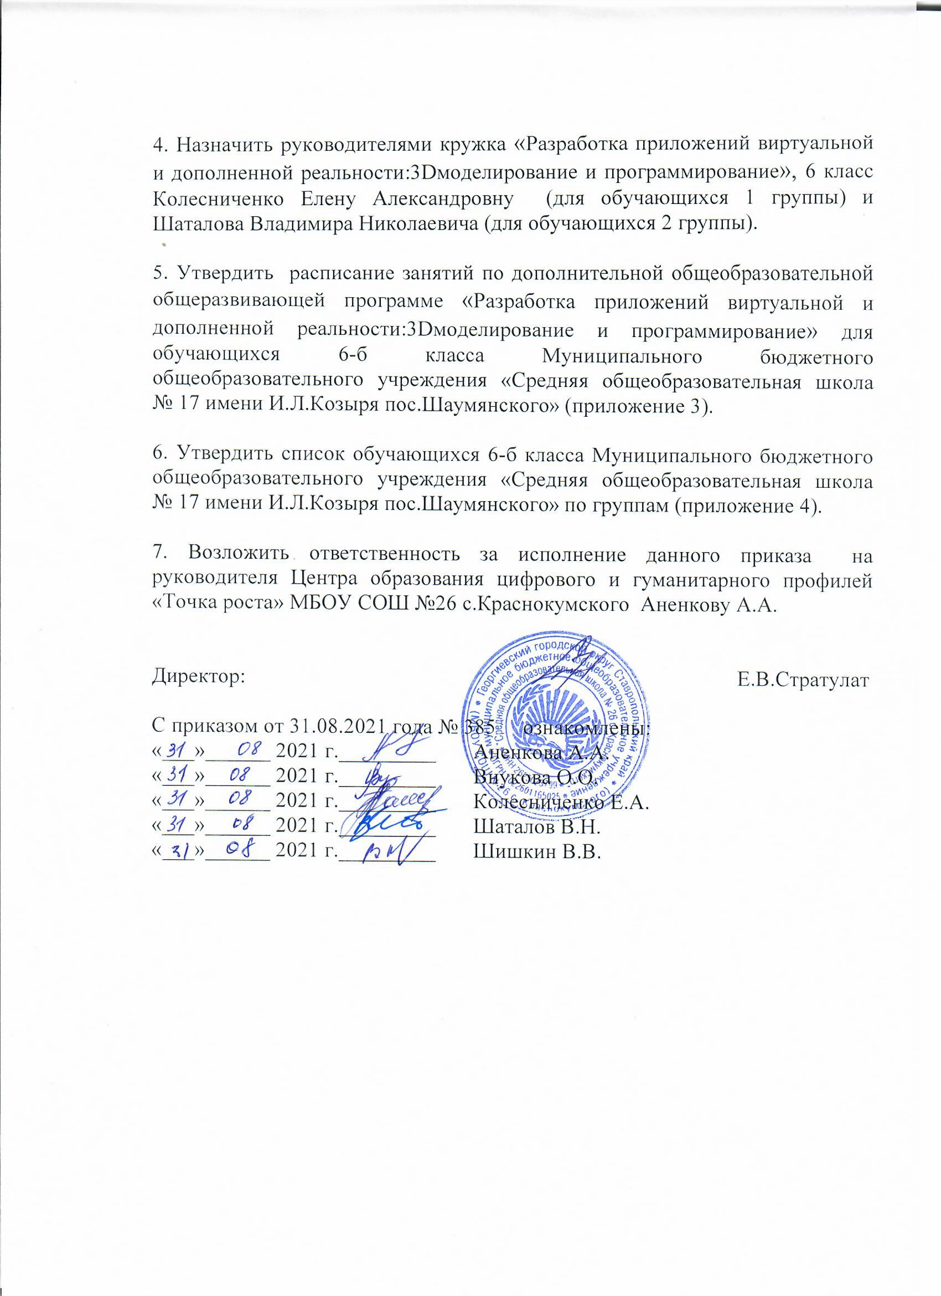

Приложение 1 к приказу МБОУ СОШ № 26 с.Краснокумского
от 31.08.2021г. № 385

Расписание занятий
Центра образования цифрового и гуманитарного профилей «Точка роста» по дополнительной общеобразовательной общеразвивающей программе «Информатика. Программирование на примере графического языка Scratch»,5 класс, в сетевой форме реализации образовательных программ

Класс | № группы | ФИО руководителя | Название курса | Количество обучающих-ся | Расписание занятий
5-а | 1 | Внукова О.О. | «Информатика. Программирование на примере графического языка Scratch», 5 класс | 16 чел. | Вторник  13:25- 14:55
5-а | 2 | Шишкин В.В. | «Информатика. Программирование на примере графического языка Scratch», 5 класс | 16 чел. | Вторник  13:25- 14:55

Приложение 3 к приказу МБОУ СОШ № 26 с.Краснокумского
от 31.08.2021 г. № 385

Расписание занятий
Центра образования цифрового и гуманитарного профилей «Точка роста» по дополнительной общеобразовательной общеразвивающей программе «Разработка приложений виртуальной и дополненной реальности:3Dмоделирование и программирование», 6 класс, в сетевой форме реализации образовательных программ

Класс | № группы | ФИО руководителя | Название курса | Количество обучающих-ся | Расписание занятий
6-б | 1 | Колесниченко Е.А. | «Разработка приложений виртуальной и дополненной реальности:3Dмоделирование и программирование», 6 класс | 10 чел. | Среда  13:25- 14:55
6-б | 2 | Шаталов В.Н. | «Разработка приложений виртуальной и дополненной реальности:3Dмоделирование и программирование», 6 класс | 10 чел. | Среда  13:25- 14:55

